RAZMNOŽEVANJE, RAST, RAZVOJ

- Pojasni, zakaj je »dobro«, da se osebki razmnožujejo.
- Ločimo spolno in nespolno razmnoževanje. Preberi spodnje trditve in vsako ovrednoti kot S (opis za spolno razmnoževanje) ali NS (opis za nespolno razmnoževanje).
- Celice nastanejo z mejozo.
- Med razmnoževanjem pride do oploditve.
- Osebki, ki nastanejo v procesu razmnoževanja so genetsko enaki.
- Potomci so genetsko različni tako od staršev kot tudi med seboj.
- Razmnoževanje osebka poteka s cepitvijo celotnega telesa (paramecij) ali z brstenjem potomcev na matičnem osebku (trdoživ).
- Telo živali se razdeli na več manjših delov, kjer se po regeneraciji teh delov razvijejo novi osebki.
- Vodna bolha se lahko razvije partogenetsko, iz neoplojene jajčne celice.
- Osebki imajo zaradi razmnoževanja prednost v okolju, kjer so razmere enake.
- Osebki imajo zaradi razmnoževanja prednost v okolju, kjer se razmere spreminjajo.
3) Na sliki ženskih spolnih organov označi jajčnika, jajcevoda, maternico, maternični vrat in nožnico.
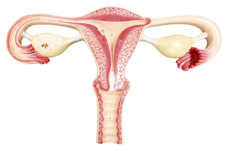
Slika 20: Ženski spolni organi (Pridobljeno: 13. 9. 2018, Vir: https://saude.ccm.net/faq/5739-como-reverter-uma-ligadura-de-trompas)
- Slika prikazuje mejozo jajčne celice.
- Na sliko dopiši fazo mejotske delitve jajčne celice pri deklici ob rojstvo in v puberteti.
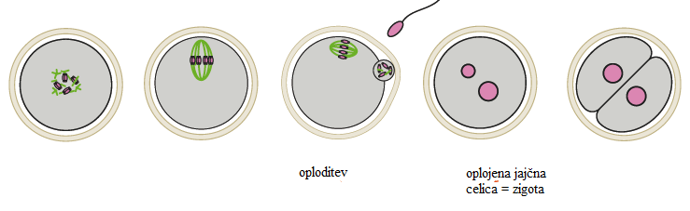
Slika 21: Mejotska delitev jajčne celice (oocite) (Pridobljeno: 13. 9. 2018, Vir: https://f1000research.com/articles/5-309/v1)
- V katerih oocitah (jajčnih celicah) poteče mejoza do konca?

- Na sliki moških spolnih organov označi modo, semenski kanalčki, obmodek, semenovod, izlivni vod, semenjak, obsečnica, bulbouretralna žleza, penis.
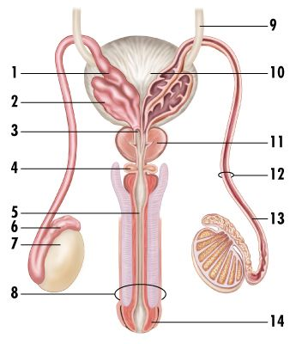
Slika 22: Moški spolni organi (Pridobljeno: 13. 9. 2018, Vir: https://www.pinterest.com/pin/156781630755762086/?lp=true)
- Nariši spermij in ga označi.
- Semenska tekočina je sestavljena iz spermijev in alkalne tekočine. Naštej strukture, kjer nastaja ta drugi del semenske tekočine.
- Oploditev pomeni združitev jajčne celice. Oglej si animacijo https://www.youtube.com/watch?v=_5OvgQW6FG4&t=27s in nato opiši pot spermija od semenskega kanalčka do jajčne celice.
- a) Razloži, na kakšen način je proces nastajanja ženskih in moški spolnih celic povezan s hipofizo.
- Tudi jajčniki in moda izločajo hormone. Katere in kakšna je njihova vloga v telesu?
- Hormoni spolnih žlez (jajčnikov in mod) se izločajo v (izberi pravilni odgovor):
A v semenovod, B v jajcevod, C v limfo, D v kri.
- V času pubertete se pri dekletih začne menstrualni cikel, v katerem zorijo in se sproščajo iz
jajčnikov posamezne jajčne celice (oocite). V tem času pride do spremembe v jajčnikih in notranji plasti maternice (maternični sluznici).
Spodnja slika prikazuje menstrualni ciklus (hormonske spremembe in spremembe v maternični sluznici). S pomočjo vprašanj analiziraj sliko.
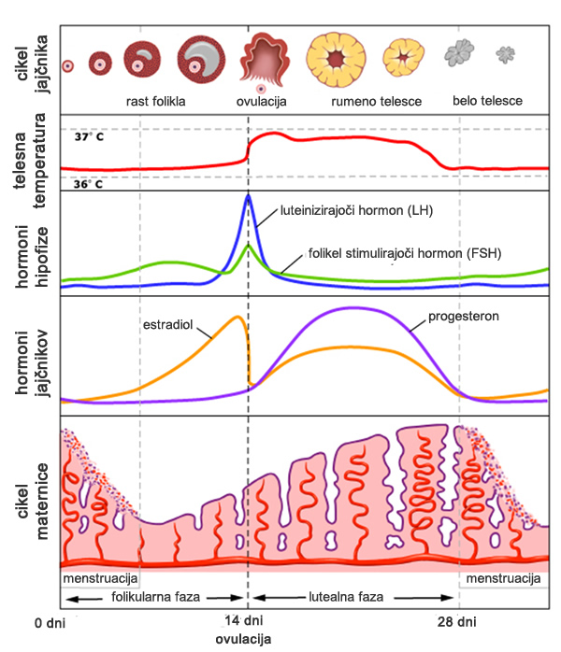
Slika 23: Menstrualni ciklus (Pridobljeno: 13. 9. 2018, Vir: https://www.iskreni.net/druzina/menstrualni-ciklus)
- Kateri hormon vpliva na rast jajčnega folikla?
- Poimenuj hormon, ki ga izločajo celice jajčnega folikla?
- Kaj se zgodi na sredini menstrualnega ciklusa, ko je količina LH in FSH najvišja?
- Kaj se zgodi s počenim jajčnim foliklom?
- Kakšna je usoda rumenega telesca,:
- če pride do oploditve jajčne celice;
- če ne pride do oploditve jajčne celice?
- Kje poteka sinteza estrogena in progesterona med nosečnostjo?
- Kdaj lahko govorimo o neplodnosti? Navedi razloge, ki povzročijo zmanjšano možnost razmnoževanja. Če te tema zanima, si lahko prebereš prispevek na spletni povezavi https://www.aktivni.si/zdravje/neplodnost-kateri-so-najpogostejsi-vzroki-in-kaj-lako-storite-sami/.
- Razvoj živali poteka vse življenje pod vplivom interakcij med geni in okoljem. Obkroži tisto celico (strukturo), kjer se pri spolnem razmnoževanju začne razvoj osebka.
A jajčece B zigota C spermij D blastula
- Od kje izhajajo razlike v delovanju celic mnogoceličnega organizma (npr. mišična celica se krči, medtem ko živčna celica prevaja električne spremembe)?
- Pomembno na razvoj vplivajo dejavniki v okolju. Da so se nekatere vrste zmanjšale vplive okolja, poteka razvoj zarodka dlje časa v materinem telesu ali pa v »zavetju« jajčne lupine. Po literaturi ali spletu poišči tri primere vrst za katere je značilna živovorodnost in 3 primere vrst, ki ležejo jajca.
- Po oploditvi v jajcevodu človeški zarodek potuje proti maternici. Prikazan je razvoj človeškega zarodka do ploda.
Na sliki označi: zigoto, morulo, blastolo, gastrulo, ovojnice zarodka (amnion, alantois, horion), popkovnico in posteljico.

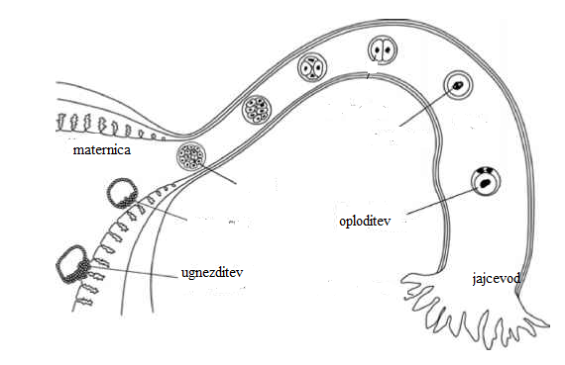

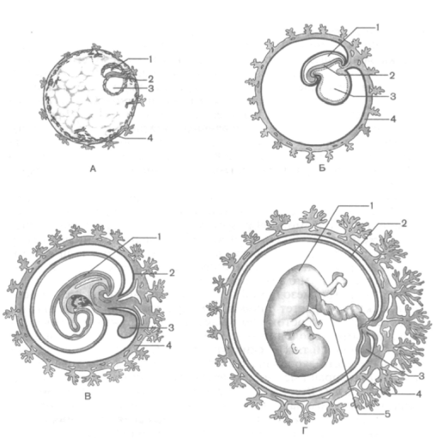

Slika 24: Embrionalni razvoj človeka (Pridobljeno: 13. 9. 2018, Vir: http://tomvangelder.antrovista.com/the-first-week-a-floating-and-timeless-existence-155m74.html)
- Ali oploditev jajčne celice že pomeni nosečnost? Pojasni.
- Po dveh mesecih razvoja v maternici se iz zarodka razvije plod. Navedi značilnosti plodu.
- Predstavi značilnosti dojenčka, obdobje otroštva, pubertete, odraslosti in staranja.
- Postembrionalni razvoj nekaterih živali vključuje preobrazbo. Preobrazba živali je lahko popolna ali nepopolna. Ob sliki primerjaj popolno in nepopolno preobrazbo.
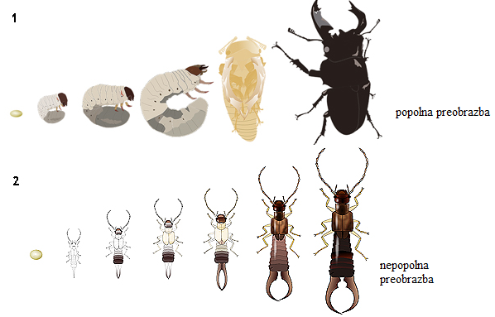
Slika 25: http://www.iucbeniki.si/nar7/2020/index6.html (Pridobljeno: 13. 9. 2018, Vir:http://www.iucbeniki.si/nar7/2020/index6.html)

